№147 январь2023год
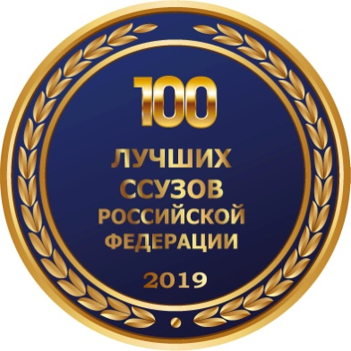
г.Владикавказ
Газета издаётся с сентября 2007 года
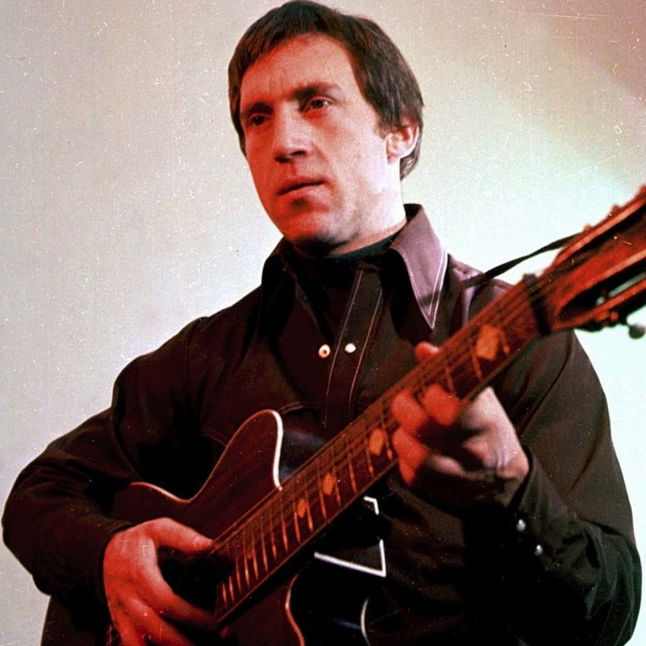
Е ж е м е с я ч н ы й в е с т н и к В М Т и м е н и Г.К а л о е в а В.Высоцкий – шансонье всея Руси
В этом году исполняется 43 года со дня смерти Владимира Высоцкого, талантливого актёра, поэта-песенника. Жизнь его оборвалась в самом расцвете творчества, в возрасте 42 лет.
Чем дальше уходит от нас этот талантливый великий человек, тем крупнее и разностороннее предстаёт энциклопедизм его личности, высокая степень его таланта. 85 лет исполнилось бы ему 25 января 2023 года. Все годы, что прожиты без Высоцкого, мы ясно ощущали, что его нам сильно не хватает. Но, увы, поэты на Руси долго не живут, ибо высокую цену платит человек, посвятивший всего себя творчеству и, как пел Владимир Семёнович:
Поэты ходят по лезвию ножа-
И режут в кровь свои большие души!…
Обычно поэтов упоминают по фамилии. «У тебя есть что-нибудь Евтушенко?», «Вознесенского читал?» К Высоцкому относились как к родственнику: «Пойдём Володю слушать». И это не было фамильярностью, просто он в каждой семье стал своим. Он рассказал нам почти обо всём, чем жил народ. И о войне и о космонавтах, спортсменах, альпинистах, шоферах, моряках, поэтах – обо всём. Кроме того, он был прекрасный фельетонист, сатирик. Остроте его песен-шуток может позавидовать опытный журналист.
Думается, что если бы он не был великолепным актёром, то такая многогранность тем оказалась бы ему не под силу. Надо уметь перевоплощаться не только внешне, но и духовно, чтоб ощутить себя бойцом штрафного батальона, скалолаза, подводником, больным психушки, боксёром…
…Лечь на дно, как подводная лодка,
Чтоб не могли запеленговать…
Своим учителем Владимир Семенович считал Булата Окуджаву, но отличается от него, как Маяковский от Есенина, как Бетховен от Моцарта. Не зря его первый сборник стихов-песен был назван «Нерв».
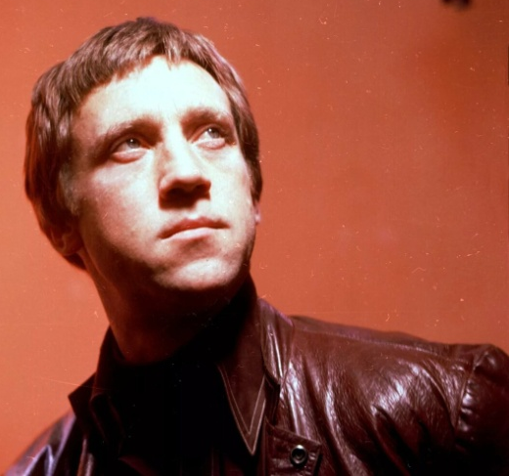
Слабый музыкант, он пел на нервах, на пределе чувств. Да он и был обнажённым нервом нашей эпохи, её совестью. Он был поэтом, певцом, бардом, актёром. Да разве это важно? Важно, что он был личностью! Его любимая роль в театре, роль, о которой мечтают все артисты, - роль Гамлета. Играл он её по-своему, блестяще. В жизни он всегда был немного Гамлетом:
Я знал, что, отрываясь от земли,
Чем выше мы, тем жёстче и суровей.
Я шёл спокойно прямо в короли
И вёл себя наследным принцем крови…
Он промчался по нашей земле ярко и скоротечно. Гамлет 20-го века.
Жизнь Владимира Высоцкого оказалась короткой, но, словно вспыхнувший в небе метеор, он оставил нам ярчайшее впечатление «о времени и о себе»:
Я до рвоты, ребята, за вас хлопочу
Может, кто-то когда-то поставит свечу
За весёлый манер, на котором шучу. Редколлегия «Профи»
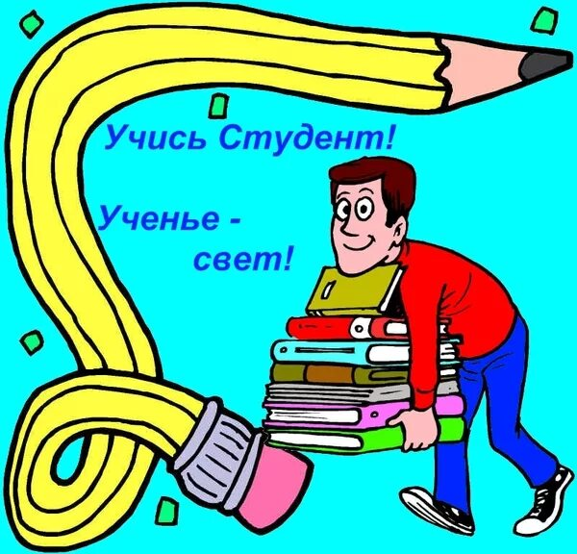
В Новый год – с хорошими успехами!!!
Успехи всегда радуют, а неудачи огорчают.В конце каждого семестра принято подводить итоги. Хочется писать только о хороших делах и хороших людях.
А такие ребята у нас есть! Они закончили полугодие на «5», принимают активное участие в жизни техникума: Кайтмазова А. (гр. № 6), Топилин А. (гр. № 1),Петросян В.(гр .№ 8),Битиев Х. и Тедеев В. (гр. № 10), Гибизов Д.,Краснов М.,Солдаткин К. (гр. № 12),Суанова Д. (гр. № 15). В годичных группах № 17 и №18 -13 отличников. Эти ребята – гордость нашего техникума. Они вполне могут претендовать на «красные» дипломы, если продолжат в том же духе.
На «4» и «5 первый семестр закончили 94 студента. Больше всех хорошистов в группах № 10,18,1,6,15,12 и 13.
Есть ребята, у которых одна «3», их в техникуме 31 человек. Нужно немного постараться и исправить эти «3». Терпеливо старайтесь идти к намеченной цели и тогда у вас всё получится.
Но, к сожалению, есть у нас и «двоечники»: Аркаев А. –математика (гр. № 11), Посохов С. –математика (гр. № 11), Муцуев М. – математика (гр. № 16), Тедеев Д. – информатика (гр. № 4),
Дзагиев Р. –иностранный язык, МДК 01.01(гр. № 10)
Эти ребята позорят свою группу, и, если не исправят свои двойки во втором семестре, то это кандидаты на отчисление. Вот такая некрасивая картина!
Было подсчитано количество пропущенных уроков по уважительным и неуважительным причинам. Учитывая списочный состав групп, вывели процент посещаемости в каждой группе. Вот итоги за первый семестр: на 1 месте по посещаемости - группы № 3 и 4; на 2-ом – группа №11,
3 место заняла группа № 1. Хуже всех по посещаемости обстоят дела в группе № 8.
А впереди год Черного водяного кролика. Доминирующая стихия — вода, которая олицетворяет гибкость, предсказуемость, упорство, силу, целеустремленность. Поэтому, ребята, трудитесь, и удача всегда будет сопутствовать вам!
спецкор А.Кайтмазова
Круглый стол в «Школе родителей»
25 января в техникуме состоялось очередное занятие «Школы родителей».
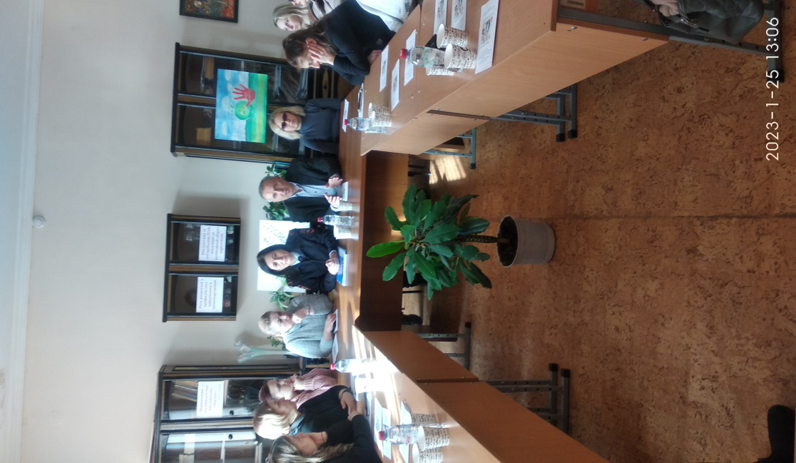
В рамках круглого стола обсуждался вопрос о роли родителей в профилактике наркомании и правонарушений, последствиях употребления психо - активных веществ, наказании за незаконный оборот наркотиков.
В работе круглого стола приняли участие и выступили заместитель начальника Управления по контролю за оборотом наркотиков МВД Российской Федерации по Республике Северная Осетия-Алания Симонянц Сергей Григорьевич, инспектор по делам несовершеннолетних Северо - Западного муниципального округа г. Владикавказ капитан полиции Дия Карумовна Алборова.
Круглый стол прошёл живо, интересно, с высокой активностью участников.
Подводя итоги, руководители «Школы родителей» Нестеренко Тамара Георгиевна, педагог-психолог техникума, и Кочиева Фатима Яковлевна, социальный педагог учебного заведения, выразили уверенность в том, что состоявшийся заинтересованный разговор по очень актуальной проблеме для социума, позволит родителям-участникам круглого стола, найти новые формы для работы с подростками по профилактике наркомании и правонарушений. Спецкор Д.Чеботарева
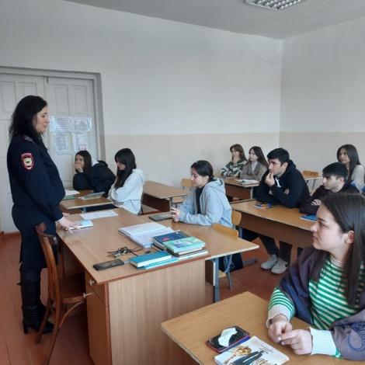
Встреча студентов с инспектором ПДН
19 января текущего года инспектор по делам несовершеннолетних Северо - Западного муниципального округа г. Владикавказ капитан полиции Дия Алборова провела беседы в группах № 3, 6, 7, 10 по разъяснению закона Российской Федерации от 19.06.2004 «О собраниях, митингах, шествиях и пикетированиях».
В процессе бесед акцент был сделан на недопустимости участия в несанкционированных митингах, демонстрациях, шествиях, разъяснены положения закона, регламентирующие наложение санкций за нарушение общественного порядка.
Спецкор А.Борисенко
Во Владикавказском многопрофильном техникуме говорят о блокадном Ленинграде
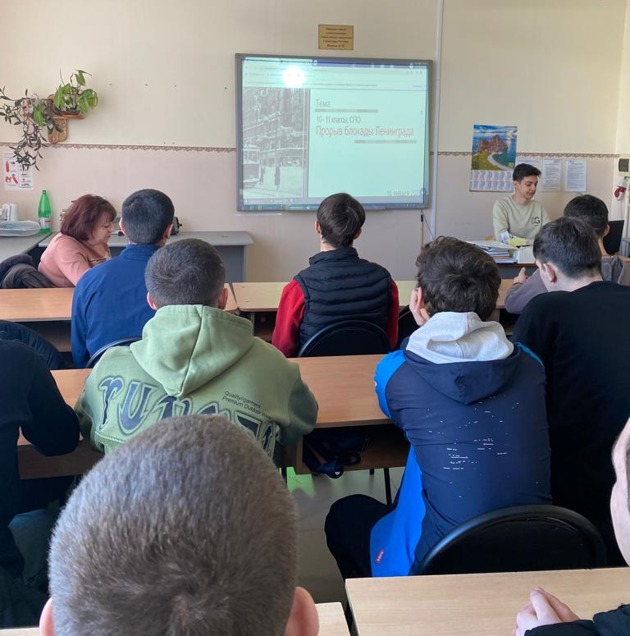
Второй семестр учебного года для студентов техникума начался 16 января 2023 года с подъёма государственных флагов Российской Федерации и Республики Северная Осетия-Алания, исполнения гимна Российской Федерации и Республики Северная Осетия-Алания. Затем во всех учебных группах состоялся уже традиционный урок «Разговор о важном», темой которого было: «Прорыв блокады Ленинграда».
Ребята говорили о важнейшем событии в истории Великой Отечественной войны- прорыве блокады Ленинграда 18 января 1943 года и полном её снятии 27 января. Студентов впечатлила статистика блокадного Ленинграда - страшные цифры погибших и умерших в блокаду, потери советских войск под Ленинградом за время блокады.
Урок дал ребятам возможность ещё раз прикоснуться душой к героическим дням Великой Отечественной войны.

Спецкор Д. Кокоева
Награждение победителей студенческой спартакиады
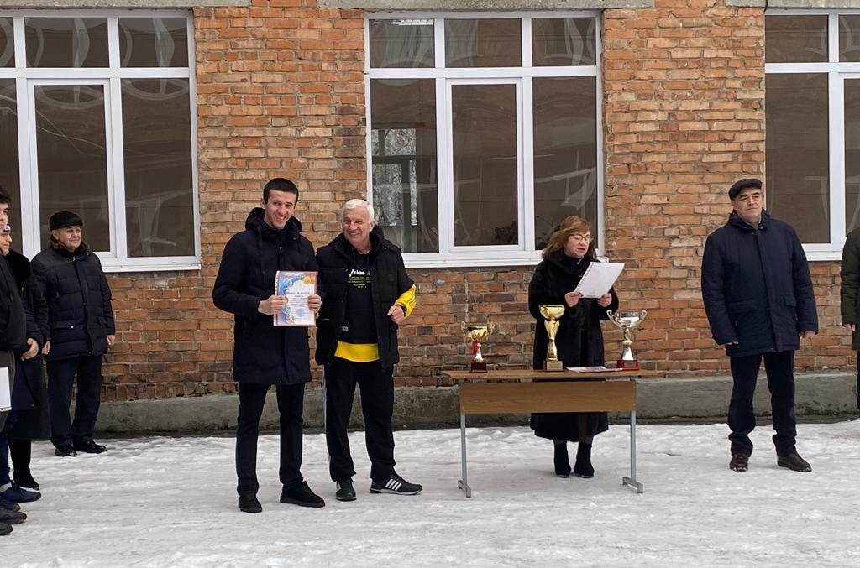
Во время традиционной линейки, посвящённой подъёму Государственных флагов Российской Федерации и Республики Северная Осетия-Алания, состоялось открытие месячника военно-патриотического воспитания и награждение победителей студенческой спартакиады «Молодёжь - за здоровый образ жизни!».
Были награждены победители и призёры соревнований по волейболу, футболу, баскетболу, армрестлингу, настольному теннису, шашкам, шахматам, лёгкой атлетике (кросс 800 метров и бег 100 метров), поднятию гири.
В общем зачёте по девяти видам спорта (юноши) на первом месте команда группы № 9, на втором - команда группы № 4, на третьем - команда группы № 17.
В общем зачёте среди девушек первое место заняла группа № 4, второе -группа № 20, третье место разделили группы № 6 и № 7.
Команды групп №№ 4, 9, занявшие первые места, награждены - помимо грамот - переходящими кубками спартакиады.
Спецкор Г. Кочиев
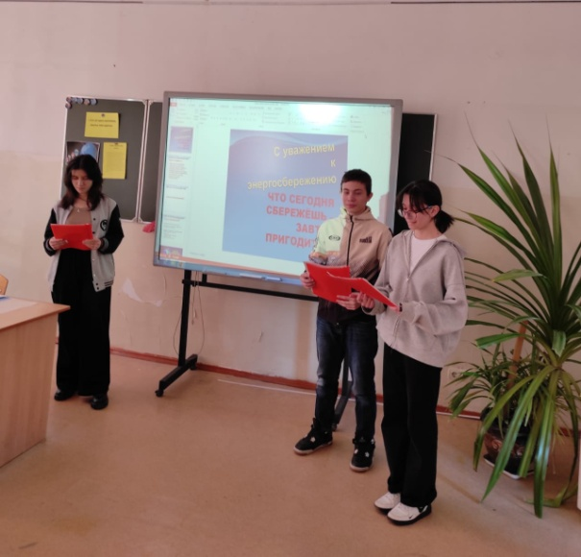
«Что сегодня сбережёшь - завтра пригодится»
26 января 2023 года в техникуме прошло мероприятие по проблемам энергосбережения «Что сегодня сбережёшь- завтра пригодится».
Мероприятие прошло в форме информационного часа, который подготовили студенты Давид Тедеев (группа №11), Амина Елбакиева (группа №20), Эвилина Дзугаева (группа №6), Георгий Белик (группа №2) под руководством педагога - библиотекаря Аллы Сафарбиевны Кцоевой.
Целью мероприятия было привлечение внимания студентов к использованию энергии, экономии энергии и энергоресурсов в разных областях жизни, привитие навыки безопасного стиля жизни.
В ходе информационного часа были продемонстрированы видеоролики по теме мероприятия, ведущие напомнили правила энергосбережения, основные принципы охраны окружающей среды.
В завершение состоялась викторина по теме энергосбережения, в которой приняли участие студенты групп № 2, 11, 14. Спецкор Л. Чернуцкая
Информационно-познавательный час, посвящённый
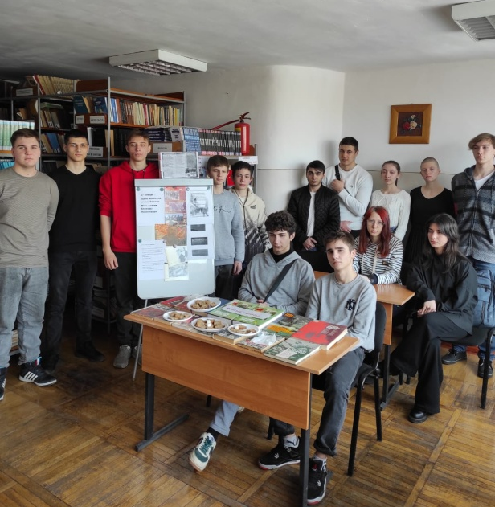
снятию блокады Ленинграда
27 января 2023 года в библиотеке Владикавказского многопрофильного техникума прошёл информационно-познавательный час, посвящённый Дню воинской славы России-полному освобождению Ленинграда от блокады.
Мероприятие, участниками которого стали обучающиеся техникума, подготовили студенты, члены читательского клуба «Читать модно», под руководством педагога - библиотекаря Кцоевой Аллы Сафарбиевны.
Участники информационно-познавательного часа посмотрели видеофильм о блокадном Ленинграде, подготовили стихи, посвящённые подвигу ленинградцев и воинов советской армии, защищавших город.
Ребят впечатлила выставка, на которой были представлены кусочки чёрного хлеба - суточная норма хлеба ленинградцев, выдаваемая по карточкам.
Спецкор А. Кайтмазова
Открытое мероприятие «Холокост - общечеловеческая трагедия».
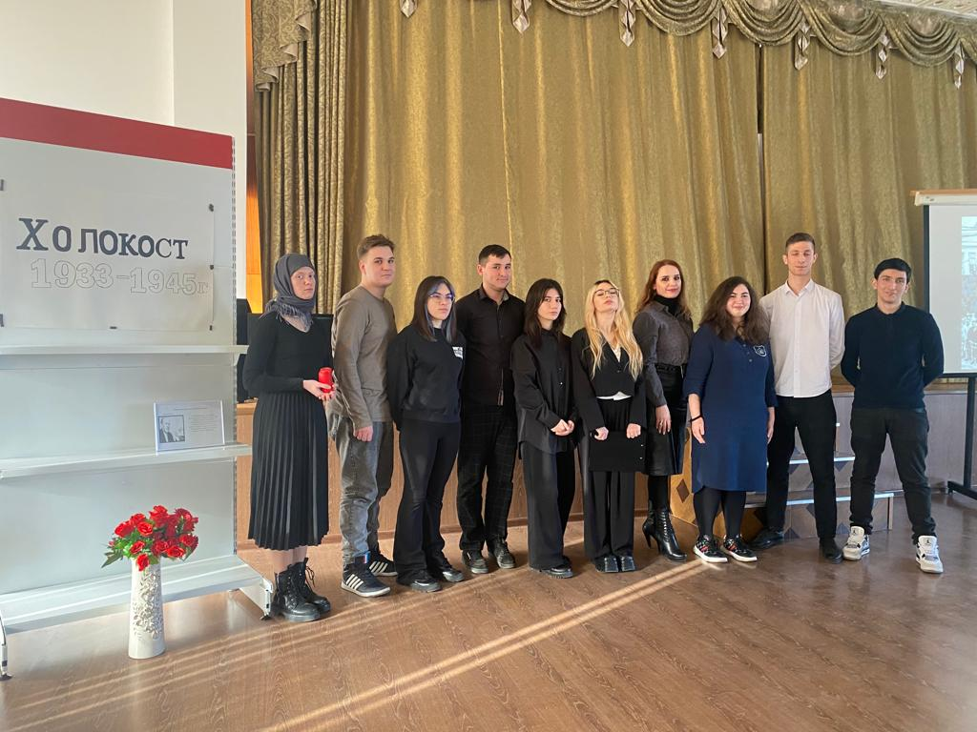
27 января, в международный день памяти жертв Холокоста, в актовом зале техникума прошёл открытый классный час «Холокост - общечеловеческая трагедия».
Открытое мероприятие прошло в форме литературно-музыкальной композиции, в ходе которой прозвучали стихотворения, воспроизведено воспоминание очевидца трагедии, приведена статистика жертв Холокоста.
Был просмотрен документальный фильм о Холокосте и презентация о жертвах концлагерей.
Минутой молчания студенты почтили память всех погибших во время второй мировой войны.
Ещё раз было обращено внимание студентов на страшную статистику жертв Холокоста, проведена параллель между геноцидом времён Великой Отечественной войны и геноцидом со стороны украинских националистов.
Мероприятие под руководством преподавателя истории Арины Ивановны Джиоевой подготовили студенты Роберт Шавлохов, Виталий Хациев (группа №5), Хетаг Базаев (группа № 14), Мишель Маргиева, Амина Елбакиева, Амина Чельдиева (группа № 20), Ангелина Дадьянова (группа № 12), Лидия Чернуцкая (группа № 7), Георгий Белик (группа № 2). Спецкор В.Борисенко

РЕДАКТОР Ф. Я. Кочиева, корреспонденты: члены кружка «Спецкор»

